Перечень транспортных средств, признанных брошенными, разукомплектованными, бесхозяйными
дата осмотра | адрес | марка/модель/гос. номер/цвет | срок добровольного/принудительного перемещения | фотоматериалы
21.09.2021 | ул. Моисеева, 51 | Вольво  Красная  Г.р.з. К087ТН36 | 05.10.2021/ в соответствии с п. 4.1 постановления № 36 от 29.01.2018 | 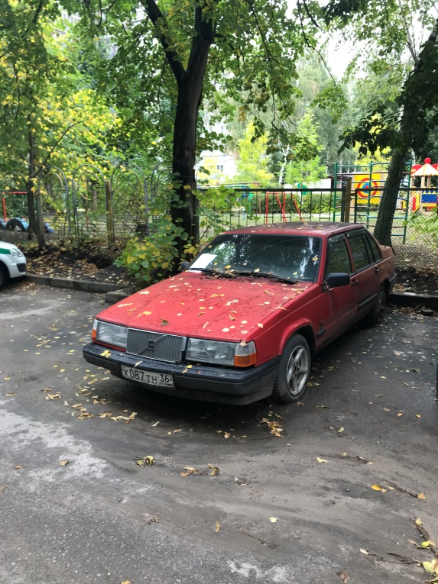 | 